安徽合肥公共资源交易中心产权交易
操作手册

目录

一、系统前期准备 3
1.1、浏览器配置 3
1.1.1、Internet选项 3
1.1.2、关闭拦截工具 7
二、概述 7
2.1、网上企业类型 7
2.2、注册帐号 7
三、信息管理 12
3.1、产权类 12
3.1.1、基本信息 12
3.1.2、业务管理 16
3.1.2.1、网上报名 16
3.1.2.2、招标文件下载（如有） 17
3.1.2.3、保证金查询 17
3.1.2.4、进入竞价系统 18
3.1.2.4.1、电子竞价风险告知及确认书 18
3.1.2.4.2、竞价项目信息 19
3.1.2.4.3、我要竞价 20

一、系统前期准备

1.1、浏览器配置

1.1.1、Internet选项
为了让系统插件能够正常工作，请按照以下步骤进行浏览器的配置。
1、打开浏览器，在“工具”菜单→“Internet选项”
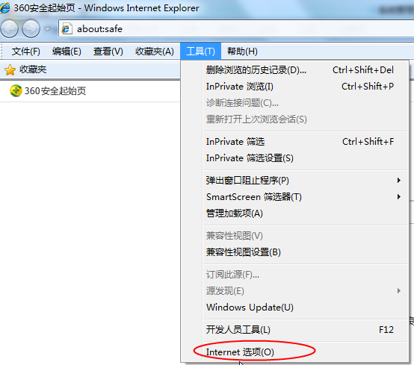
2、弹出对话框之后，请选择“安全”选项卡，具体的界面如下图：
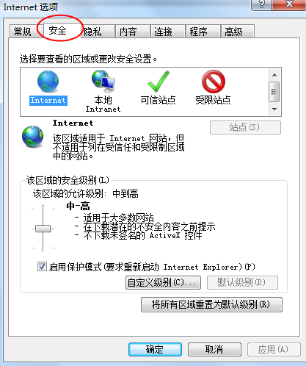

3、点击绿色的“受信任的站点”的图片，会看到如下图所示的界面：
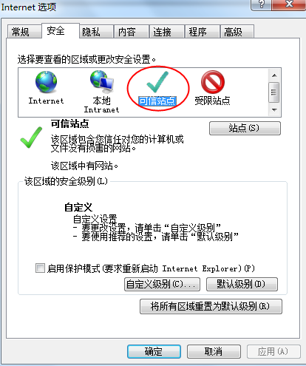
选择站点
选择可信站点
4、点击“站点” 按钮，出现如下对话框：

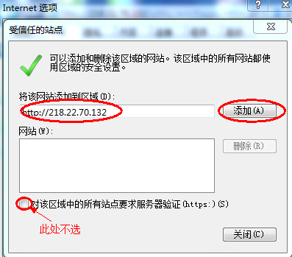

输入系统服务器的IP地址或网址，格式例如：218.22.70.132或www.hfztb.cn，然后点击“添加”按钮完成添加，再按“关闭”按钮退出。
5、设置自定义安全级别，开放Activex的访问权限：
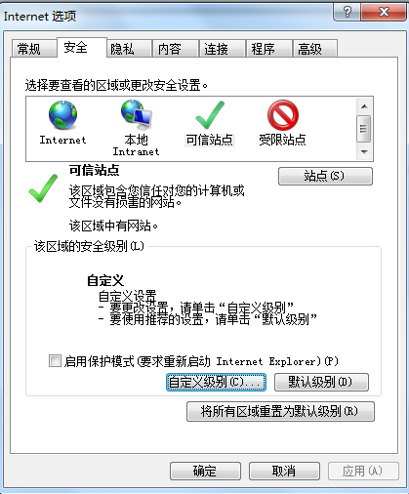
点击“自定义级别”，注意一定要先选中上面的“受信任的站点”
①会出现一个窗口，把其中的Activex控件和插件的设置全部改为启用。
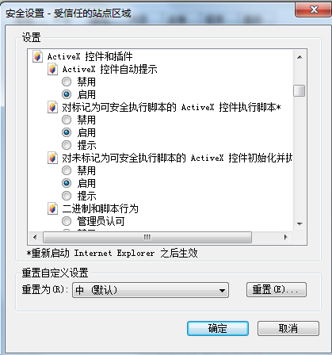
选择启用（共5个ActiveX）
②文件下载设置，开放文件下载的权限：设置为启用。
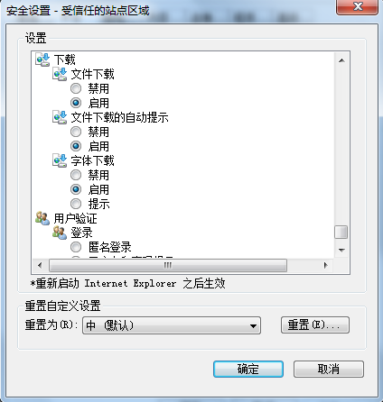

1.1.2、关闭拦截工具
上述操作完成后，如果系统中某些功能仍不能使用，请将拦截工具关闭再试用。比如在windows工具栏中关闭弹出窗口阻止程序的操作：
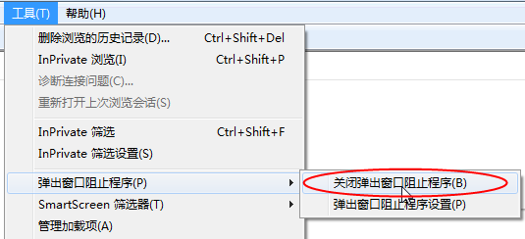

二、概述

2.1、网上企业类型
产权类注册的时候只能选择产权类，属于单项选择，只能选择这一个类型。

2.2、注册帐号
2.2.1意向买受人承租人须在网站公告页面点击“企业报名”按钮进入登录界面。

或者直接在浏览器中输入注册地址：http://www.hfztb.cn/HY/进行注册。
2.2.2、企业的注册方式:
1）报名人选择须先选择“用户名登录”再点击”免费注册”,如下图：
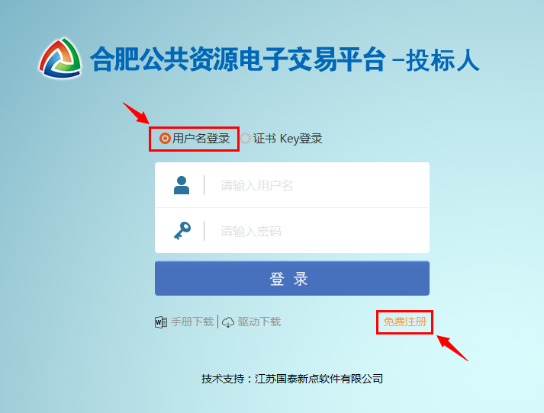

2）在登录界面，点“免费注册”，如下图：
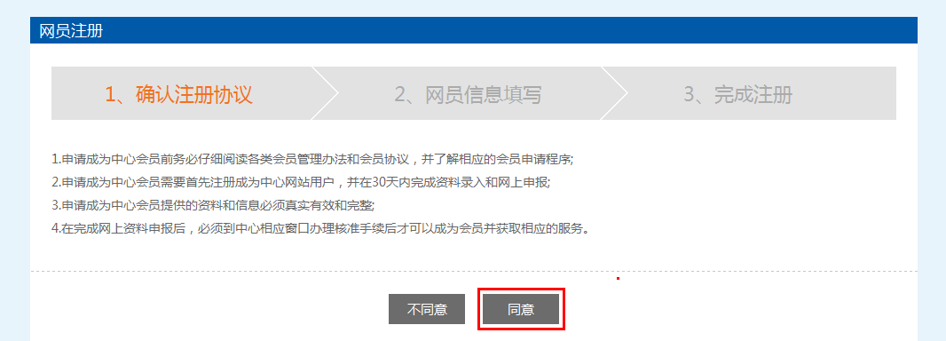
3）仔细阅读确认注册协议，点继续（须等待5秒钟），如下图
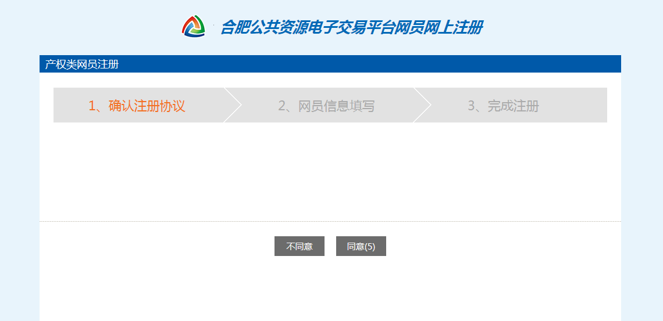

4）选择“用户类型”为“产权类”，点继续（须等待5秒钟），如下图
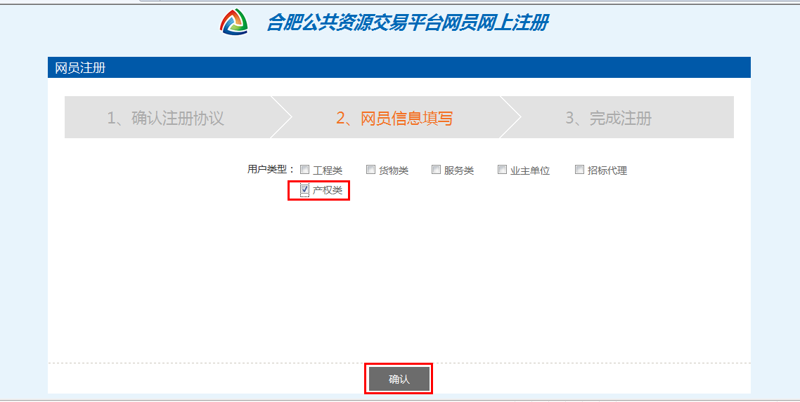
5）根据页面给的红色字体的提示注册企业账户，并完成登录。
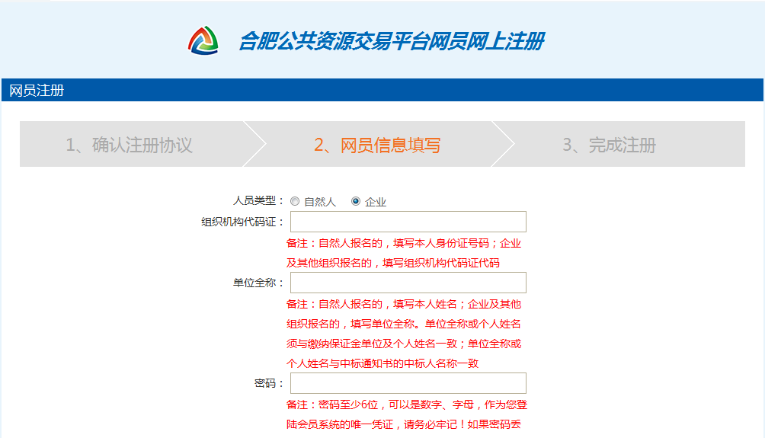
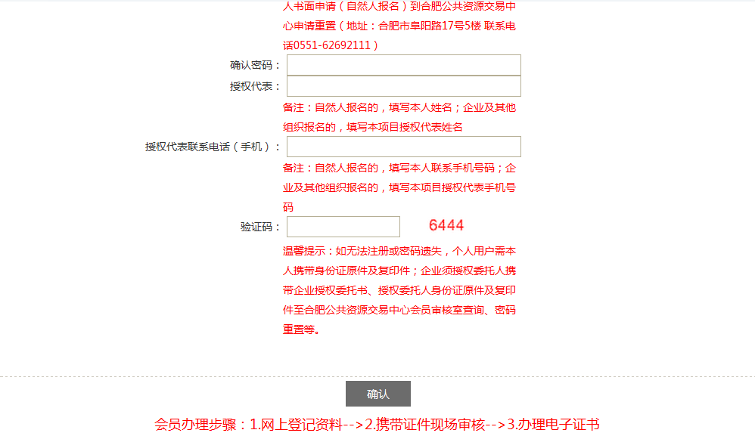

6）点登录，维护本单位的信息，提交中心验证。
2.2.2、自然人的注册方式（前四步与企业注册方式一致）:
1）自然人填写注册信息（根据红色字的提示填写信息）：
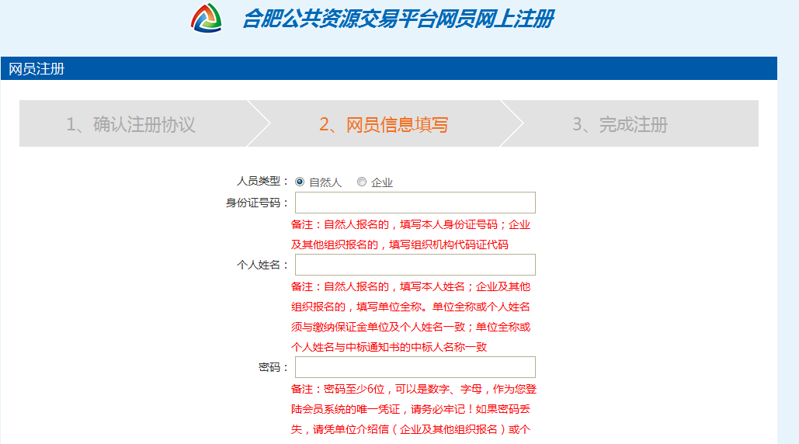
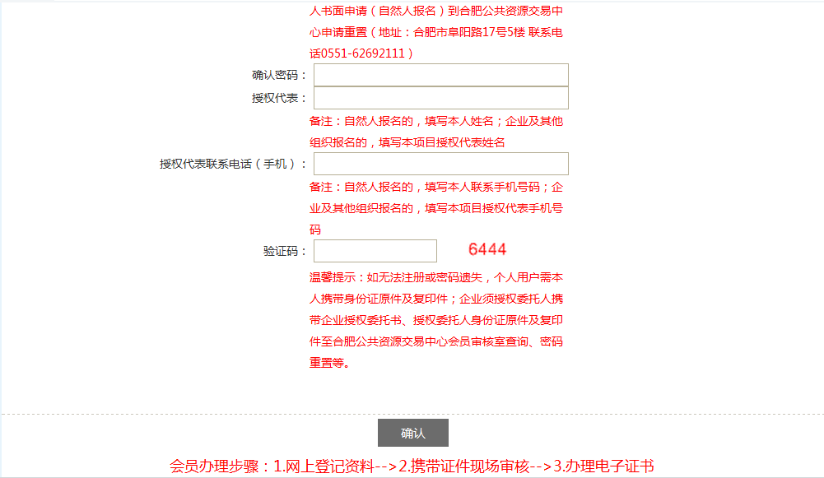

2）点击后，完成注册的提示，如下图：
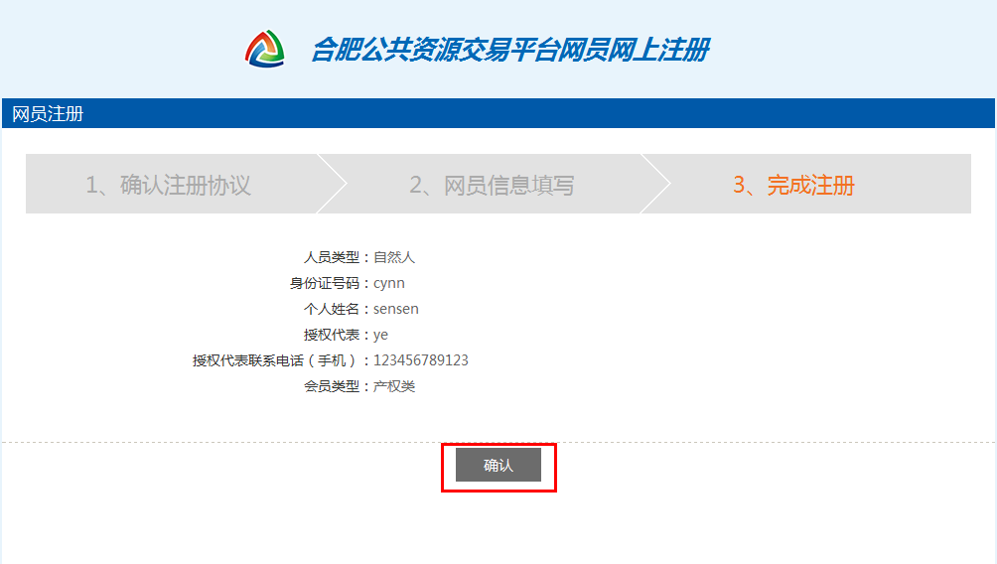
3）点击确定，进入系统，完善信息进行提交复核。
用户名（身份证号）和密码是您登陆系统的唯一凭证，请牢记。

三、信息管理
自然人或企业登录后，可以维护本单位的信息，提交中心验证。

3.1、产权类
登录后，可以维护本人（单位）的各项信息。

3.1.1、基本信息
3.1.1.1、自然人：
自然人以下证件必须扫描上传并携带原件及复印件到现场复核：本人身份证（正反面均需上传）、户口本、本人银行卡、诚信廉政承诺书（在网站企业专区“产权交易操作手册”中下载附件2）。

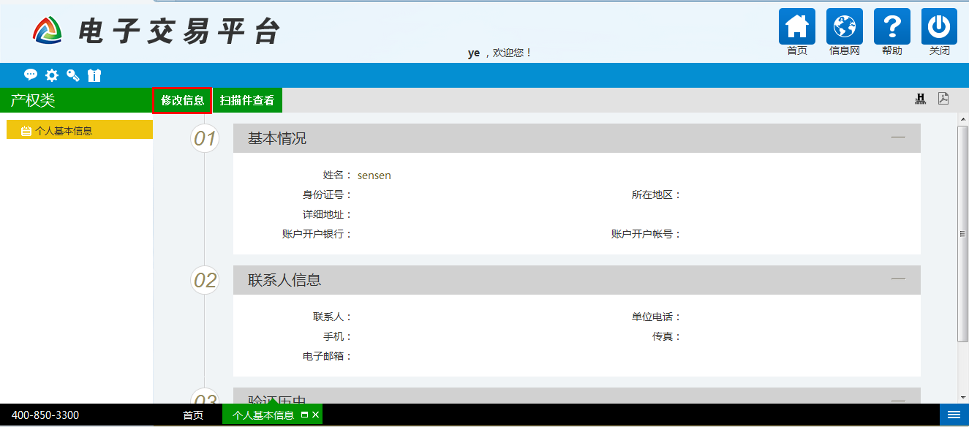
1）可以点击“修改信息”，对个人的基本信息进行完善，点击“”进行扫描件的上传，如下图：

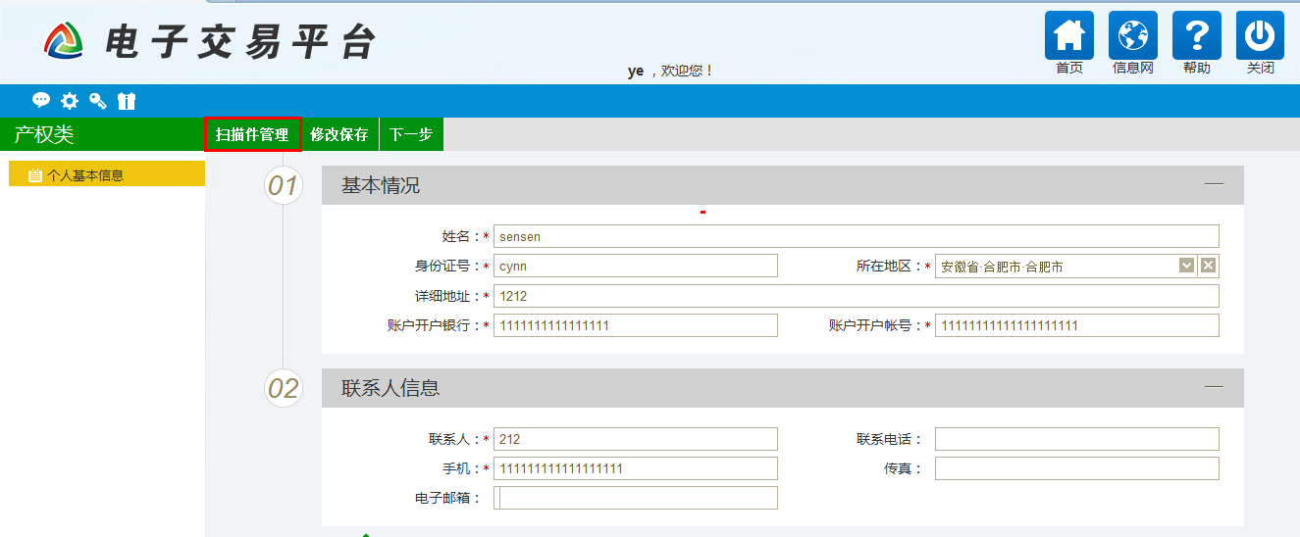
2）扫描件上传：
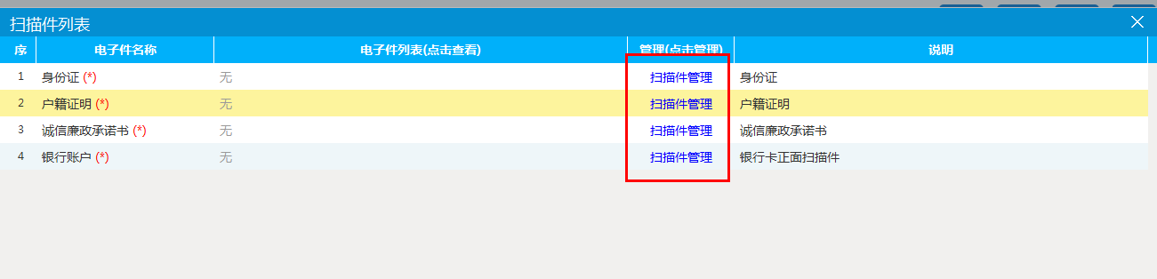
3）点击，选择相应的图片进行上传，完成后关闭网页即可。如下图：
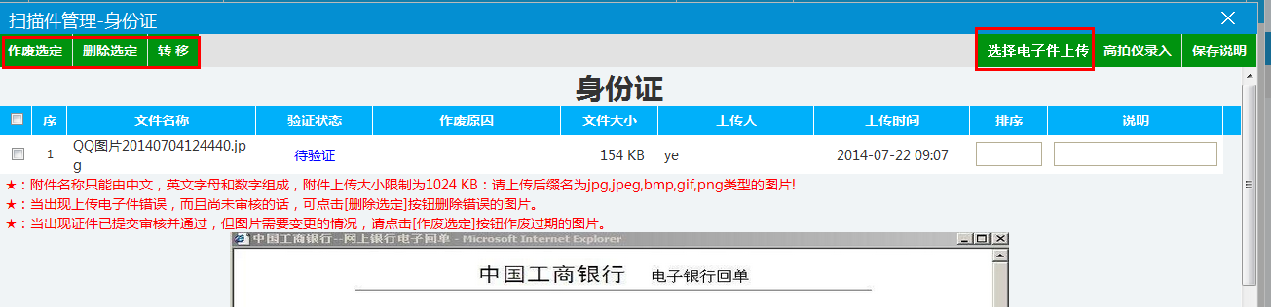

4）扫描件信息上传以后，点击，进行提交复核：
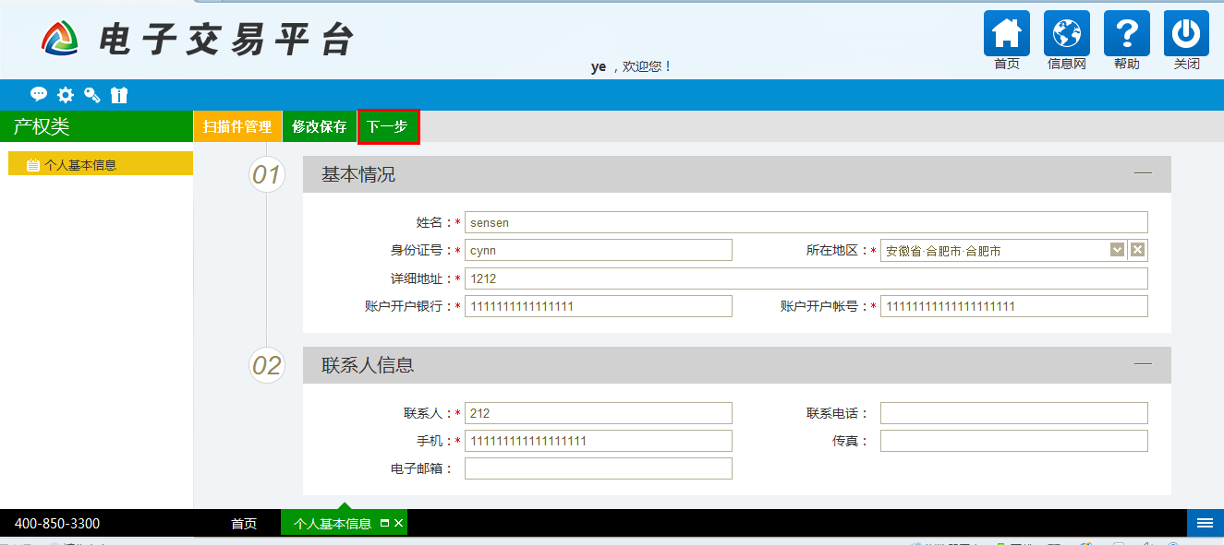

3.1.1.2企业：
企业以下证件必须扫描上传并携带原件及复印件到现场复核：组织机构代码证、营业执照(副本)、诚信廉政承诺书（在网站企业专区“产权交易操作手册”中下载附件3）、法人授权委托书（在网站企业专区“产权交易操作手册”中下载附件1）、经办人身份证（正反面均需上传）、国税登记证、地税登记证、企业账户开户许可证及账号。
1）企业会多一个企业资质信息。操作方法同上：
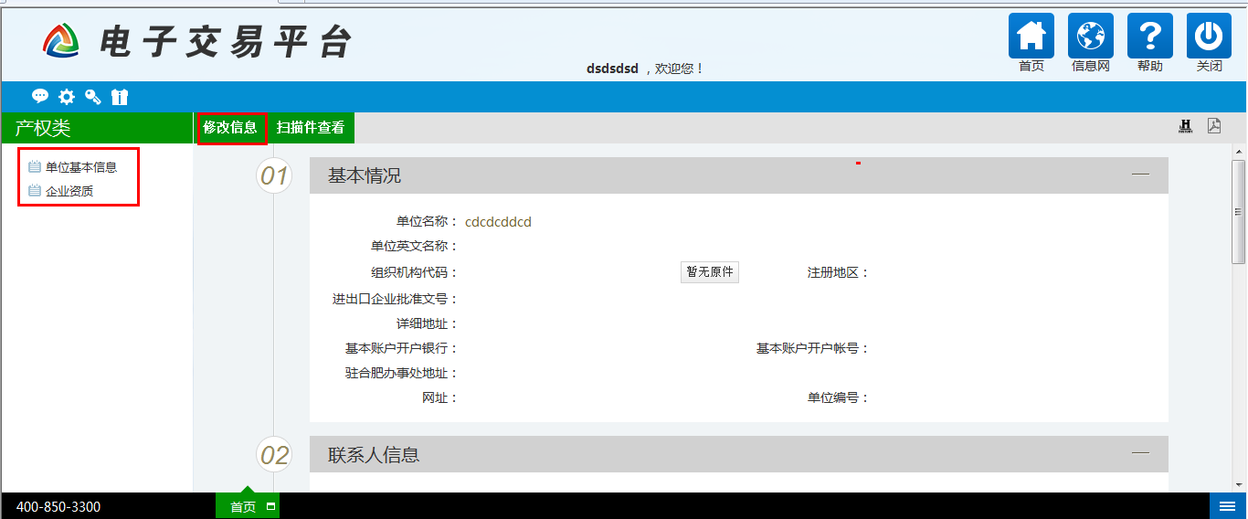

2）企业资质：
点击，进行资质信息的编辑，如下图：
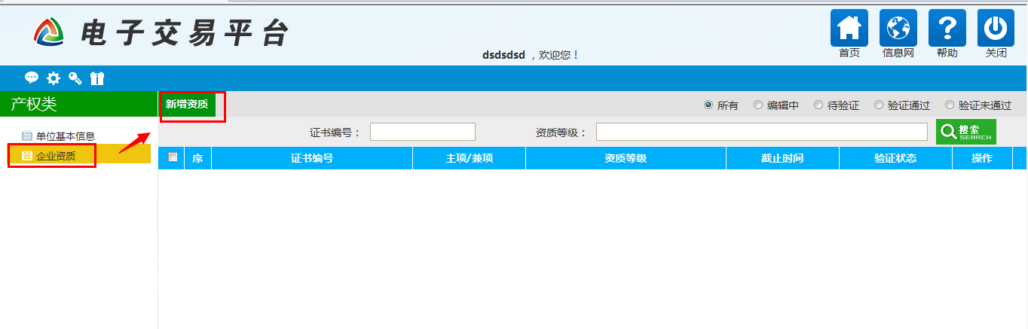
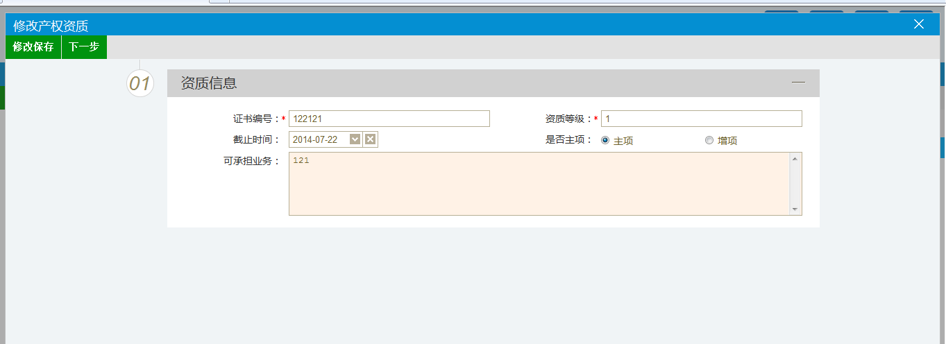
3）点击，提交信息。
确定信息无误后，进行提交复核：
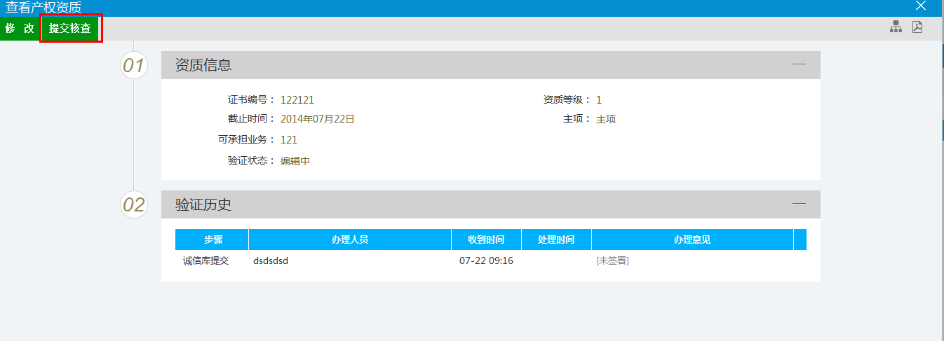

- 点，可以修改单位的信息。
- 其中，带（*）的为必填项目；
- 点可以上传各种扫描件：
- 信息填写完成后，如果点，暂不提交中心复核，可以继续修改信息，状态为“编辑中”；如果点后，又点了，不能修改信息，等待中心复核，状态就是“待验证”。
注意：提交复核的信息需要带着所上传的原件和复印件（一份）到安徽合肥公共资源交易中心进行现场复核。
地址：合肥市滨湖新区南京路2588号（徽州大道与南京路交口）要素市场A区二层服务大厅）

3.1.2、业务管理
信息复核通过后，重新登录后，会有模块。
如下图：
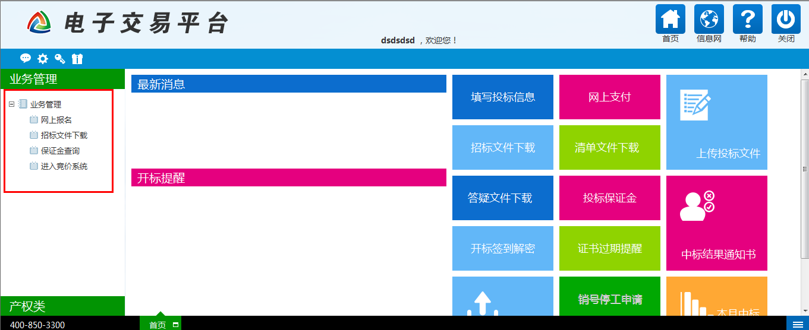

3.1.2.1、网上报名
1）进入网上报名栏目，找到需要报名进价的项目，点击新增按键，进行报名申请，如下图：
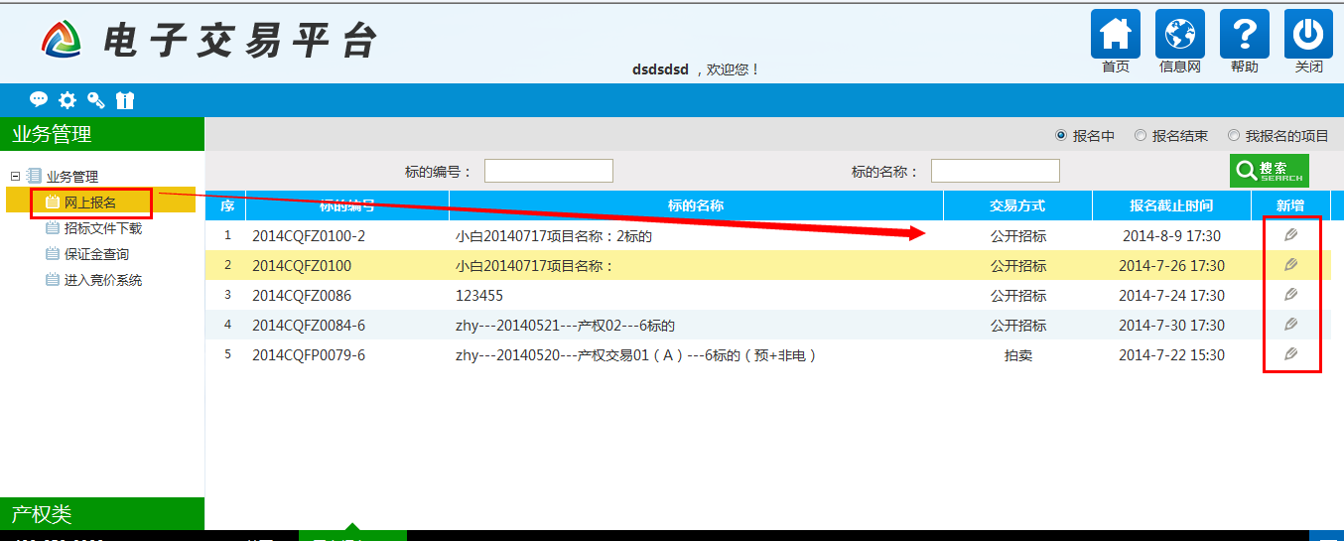
2）填写好报名信息，点击，进入报名，如下图：
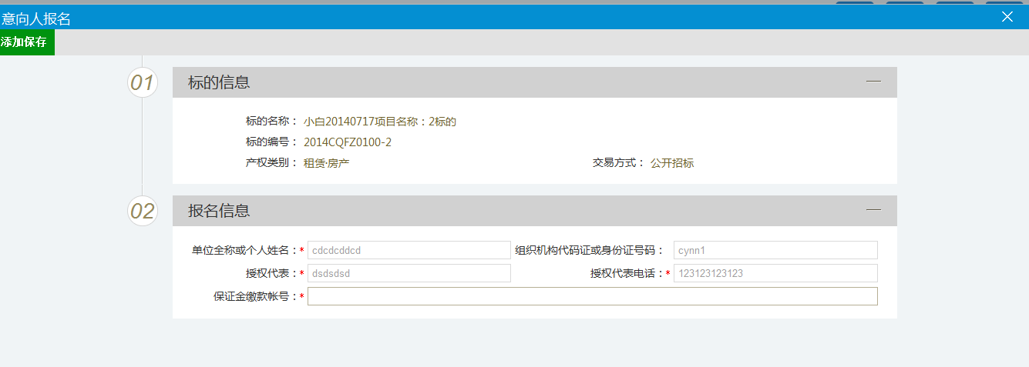

3.1.2.2、招标文件下载（如有）
1） 支付过保证金以后，点击下载按键，进行招标文件的下载，如下图：
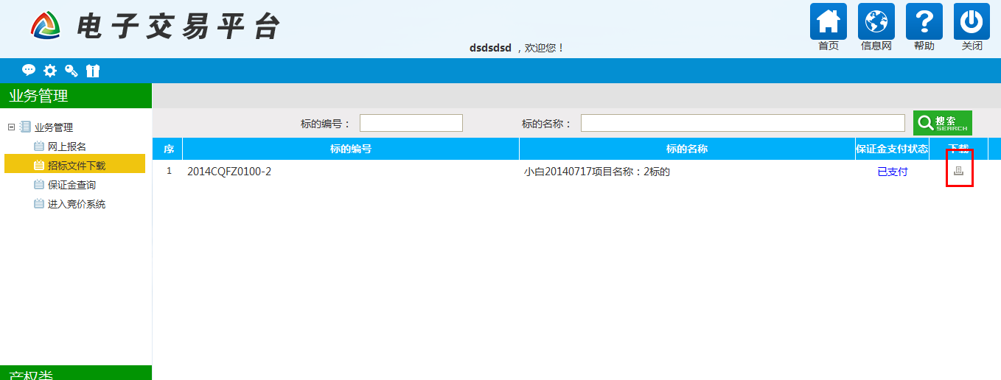
2）在“电子件列表”中点击文件进行下载，如下图：
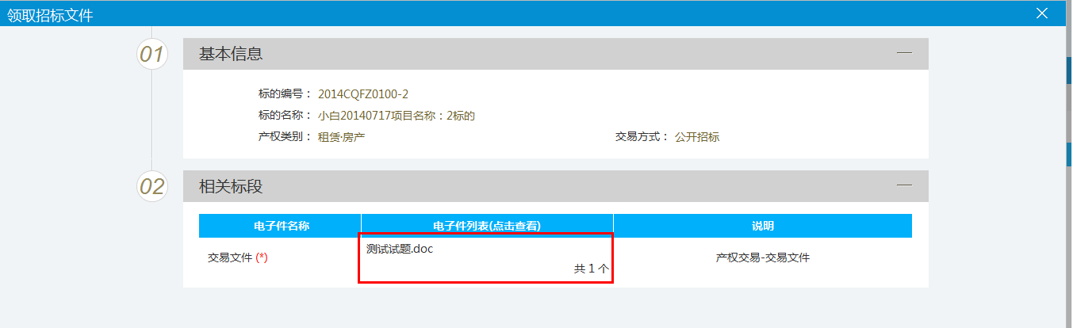
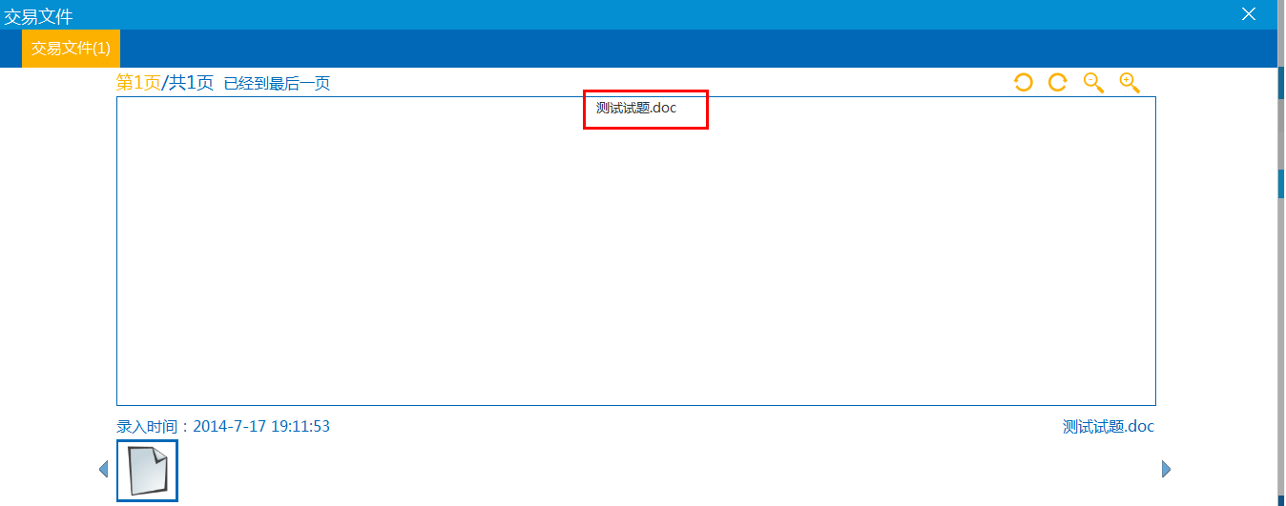

3.1.2.3、保证金查询
1） 在这个菜单下可以对保证金缴纳情况进行查询，点击查询按键即可，如下图：
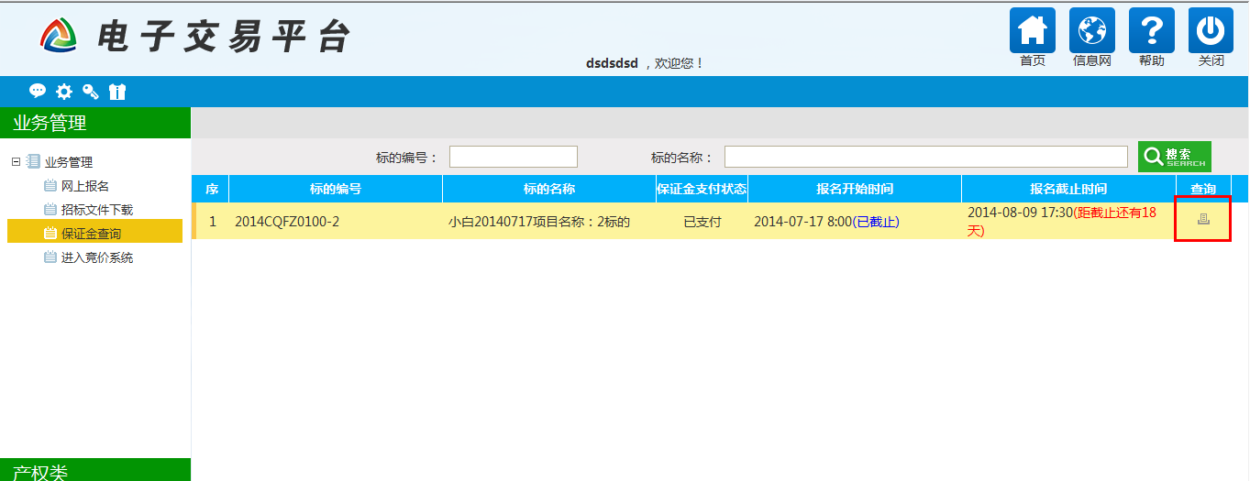
2）保证金查询后，缴纳成功就可以进行竞价了。

3.1.2.4、进入竞价系统
在这个菜单下，点击按钮，进入竞价系统，进行竞价操作。如下图：
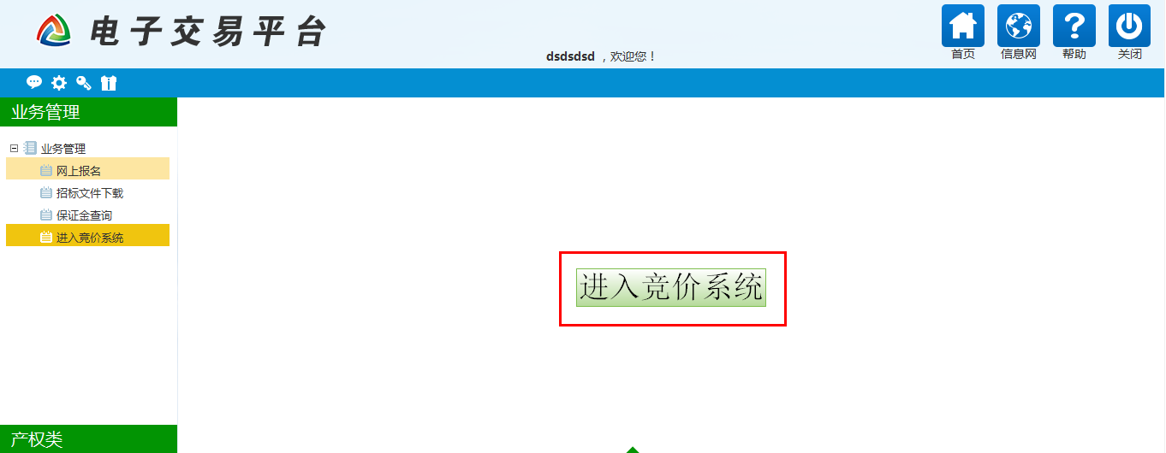

3.1.2.4.1、电子竞价风险告知及确认书
阅读电子竞价风险告知及确认书后，选择已阅读，然后点击，进入竞价系统，如图：
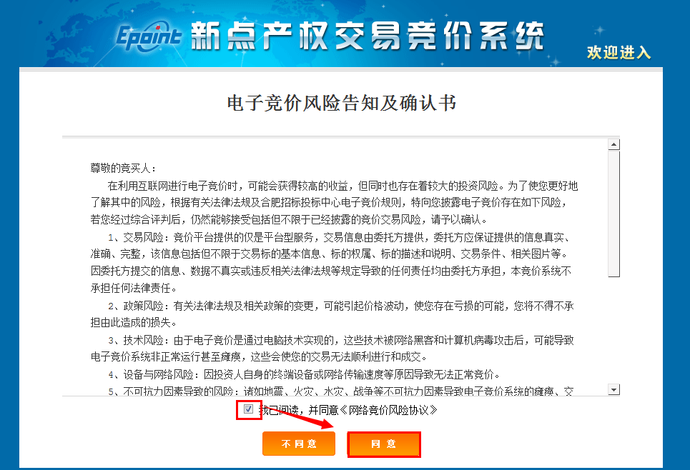

3.1.2.4.2、竞价项目信息
选择项目状态后 ，进行项目查看，如图：
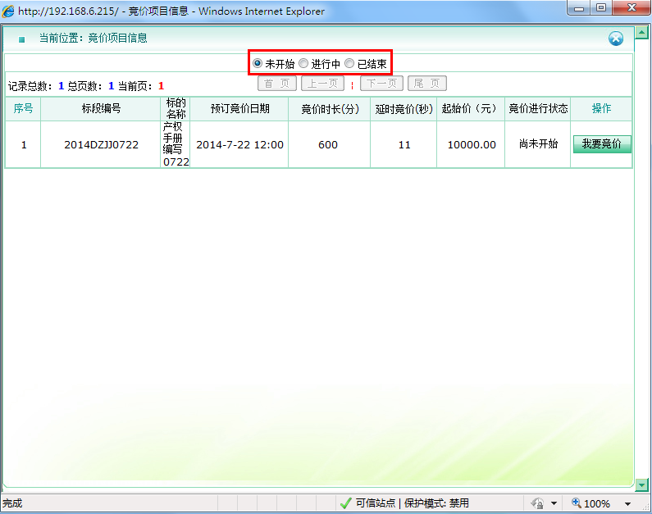

3.1.2.4.3、我要竞价
点击，进入报价页面，进行报价操作，如下图：
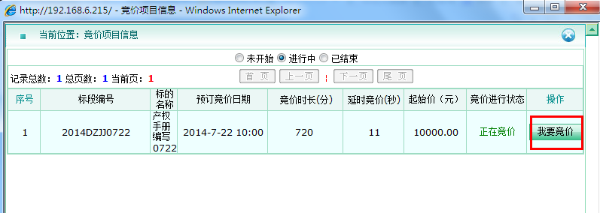
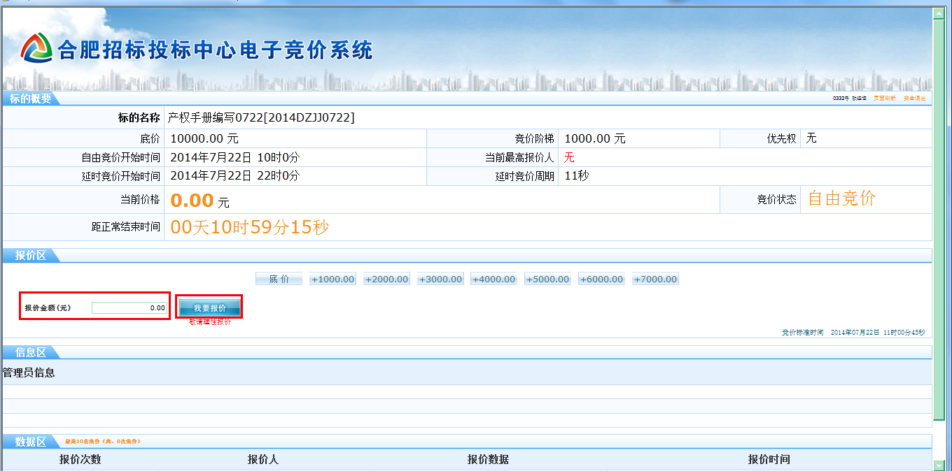

填写好金额后，点击按键，进行报价的提交。
在数据区中可以看到相关的报价信息。如下图：
